

Universidade do Minho
Escola de Engenharia

Licenciatura em Engenharia de
Telecomunicações e Informática
Escola de Engenharia

Relatório de Especificação da Fase C
Projeto Integrado de Telecomunicações

HealthSync – Recolha e Análise de Dados de Saúde em Tempo Real
Grupo 2 constituído por:
Luís Pedro Cerqueira Baptista, a105419
Bernardo Gualdino Salgado, a103664
Luís Filipe da Silva Marques, a103674

2024/2025
Índice
1 Introdução 4
2 Requisitos e Funcionalidades 4
2.1 Sistema Central 4
2.1.1 Base de Dados Relacional 4
2.1.1.1 Requisitos: 6
2.1.1.2 Especificação da BD: 6
2.1.2 Web Interface Admin 7
2.1.2.1 Requisitos: 7
2.1.2.2 Funcionalidades: 7
2.1.3 Interface de Utilizadores 8
2.1.3.1 Requisitos de Comunicação: 8
2.1.3.2 Funcionalidades a Implementar: 8
2.1.3.3 Funcionalidades Avançadas 9
2.2 Aplicação Android 9
2.2.1 Requisitos 9
2.2.2 Funcionalidades 10
2.2.2.1 Para Pacientes 10
2.2.2.2 Para Cuidadores 11
3 Tecnologias e Recursos Necessários 13
4 Arquitetura do Sistema 14
4.1 Diagrama de Blocos 14
4.2 Interface Web 16
4.3 Aplicação Cliente 16
5 Competências Necessárias 16
6 Planeamento Temporal 17
6.1 Tarefas: 17
7 Conclusão 19

Índice de Figuras
Figura 1 - Diagrama de Blocos Completo 14
Figura 2 - Diagrama de Blocos da Fase C 15
Figura 3 - Diagrama Temporal 19

Índice de Tabelas
Tabela 1 - Tabela dos utilizadores 5
Tabela 2 - Tabela dos Pacientes 5
Tabela 3 - Tabela de dados de leitura dos pacientes 5
Tabela 4 - Tabela de dados das quedas 6
Tabela 5 - Hardware e Software necessário 13

1 Introdução
A fase C do projeto HealthSync tem como principal objetivo concluir o sistema central com funcionalidades adicionais de monitorização e administração, melhorando a interface web e desenvolvendo a partir desta, uma aplicação móvel para android, desenvolvida em React Native.
A base de dados relacional já desenvolvida na fase B tem como funcionalidades manter históricos dos eventos gerados, dados estatísticos dos valores dos sensores e vai implementar outras funcionalidades, tais como: gerir a lista dos SS autorizados a enviar informação para tratamento, identificar as áreas de monitorização e os sistemas sensores que lhes estão associados, gerir a lista de administradores e utilizadores autorizados a aceder ao sistema.
A interface web visa oferecer um ambiente completo para gestão do sistema, com dashboards interativos e ferramentas de configuração. Por outro lado, a aplicação móvel proporciona um acesso remoto através de plataformas web e dispositivos móveis (via aplicação React Native), com funcionalidades adaptadas a diferentes perfis de utilizador (Admin, Doutores e Pacientes).
Estas melhorias mantêm compatibilidade total com os sensores e sistemas simulados da Fase B, permitindo continuar os testes em ambientes controlados. A Fase C consolida o HealthSync como uma solução pronta para implementação em diversos contextos clínicos e de monitorização remota, combinando a eficiência da comunicação IoT com a robustez de sistemas profissionais de saúde, agora com a flexibilidade acrescida de uma aplicação móvel integrada.

2 Requisitos e Funcionalidades

2.1 Sistema Central

2.1.1 Base de Dados Relacional

Tabela 1 - Tabela dos utilizadores
Coluna | Tipo | Descrição
id | Integer | Chave primária
username | String(50) | Nome de utilizador único
password_hash | String(128) | Hash da senha
role | String(20) | 'admin', 'doctor' ou 'patient'
full_name | String(100) | Nome completo
email | String(100) | E-mail
is_active | Boolean | Status da conta (ativo/inativo)
created_at | DateTime | Data de criação

Tabela 2 - Tabela dos Pacientes
Coluna | Tipo | Descrição
id | Integer | Chave primária
patient_id | String(50) | ID único do paciente
full_name | String(100) | Nome completo do paciente
date_of_birth | String(20) | Data de nascimento
gender | String(10) | Gênero
admission_date | DateTime | Data de admissão
doctor_id | Integer | Chave estrangeira para users.id

Tabela 3 - Tabela de dados de leitura dos pacientes
Coluna | Tipo | Descrição
id | Integer | Chave primária
timestamp | DateTime | Data/hora da leitura
patient_id | Integer | Chave estrangeira para patients.id
heart_rate | Integer | Frequência cardíaca (bpm)
spo2 | Integer | Saturação de oxigênio (%)
temperature | Float | Temperatura corporal (°C)

Tabela 4 - Tabela de dados das quedas
Coluna | Tipo | Descrição
id | Integer | Chave primária
timestamp | DateTime | Data/hora da leitura
severity | Integer | Severidade da queda
patient_id | Integer | Chave estrangeira para patients.id

Relações das tabelas:
    - User-Patient: Um médico (User com role='doctor') pode ter muitos pacientes (one-to-many). User.patients ↔ Patient.doctor

    - Patient-PatientReading: Um paciente pode ter muitas leituras (one-to-many). Patient.readings ↔ PatientReading.patient

2.1.1.1 Requisitos:
- Armazenar dados históricos de sensores, alertas, utilizadores e áreas de monitorização.
- Garantir integridade e segurança dos dados (autenticação de acesso).
- Suportar consultas rápidas para visualização em tempo real.

2.1.1.2 Especificação da BD:
- Tabelas:
  - Histórico de Eventos
    - ID_Evento, Timestamp, Tipo_Evento (ex: "alerta", "falha de sensor"), Descrição, Sensor_ID.
  - Dados Estatísticos das Amostras
    - ID_Amostra, Sensor_ID, Média, Desvio_Padrão, Timestamp_Inicial, Timestamp_Final.
  - Lista de SS (Sistemas Sensores)
    - SS_ID, Tipo_Sensor, Localização, Estado (ativo/inativo), Última_Atualização.
  - Lista de Utilizadores/Administradores
    - User_ID, Nome, Email, Perfil (admin/paciente/cuidador), Permissões
  - Áreas de Monitorização
    - Área_ID, Nome_Área, Descrição, Sensores_Associados (lista de SS_ID).
  - Alertas
    - Alerta_ID, Sensor_ID, Tipo_Alerta, Mensagem, Timestamp, Estado (não lido/resolvido).
  - Configurações de Sensores
    - SS_ID, Período_Amostragem, Limites_Normais (ex: temperatura_min=35°C, temperatura_max=38°C).

2.1.2 Web Interface Admin

2.1.2.1 Requisitos:
- Acesso via browser com autenticação de dois fatores.
- Suporte para gestão remota de sensores e utilizadores.

2.1.2.2 Funcionalidades:
- Gestão de SS:
  - Adicionar/remover/atualizar sensores (atualizar período de amostragem via MQTT).
  - Testar comunicação com sensores simulados.
- Gestão de Utilizadores:
  - Atribuir permissões por perfil (paciente só vê os seus dados, cuidador vê múltiplos pacientes).
  - Configurar métodos de autenticação (OAuth/SMS).

2.1.3 Interface de Utilizadores

2.1.3.1 Requisitos de Comunicação:
- Protocolo HTTPS para segurança de dados.
- Suporte a WebSocket para atualizações em tempo real.
- Integração com MQTT para receber alertas instantâneos.

2.1.3.2 Funcionalidades a Implementar:
- Notificações/Alarmes:
  - Personalização de alertas (ex: notificação por email se temperatura > 38°C).
  - Histórico de alertas com opção de marcação como "resolvido".
  - Configurar parâmetros de alertas (definir limites para valores anormais).
  - Configuração de limites personalizados (ex: "Notificar se oxigenação < 95%").
  - Notificações push usando Firebase Cloud Messaging (FCM).
  - Alertas sonoros/vibratórios customizáveis (ex: toque diferente para emergências).
  - Ação rápida em notificações (ex: "Marcar como resolvido" diretamente da barra de notificações).

- Estado dos SS:
  - Conectividade e último sinal recebido.
  - Opção de reinicialização remota via interface.

2.1.3.3 Funcionalidades Avançadas
- Relatórios Automáticos:
  - Geração de PDF com análise diária/semanal de dados (picos de frequência cardíaca…).
- Integração com Dispositivos Móveis:
  - App móvel Android para receber alertas push.
- Simulação de Cenários de Emergência:
  - Testar respostas do sistema a falhas em massa ou valores críticos.

2.2 Aplicação Android

2.2.1 Requisitos
- Compatibilidade:
  - Funcionar em dispositivos Android com versão 10 (API 29) ou superior.
  - Suporte a diferentes tamanhos de tela (smartphones e tablets) e orientações (retrato/paisagem).
- Segurança:
  - Autenticação via Google Sign-In ou email/senha com Firebase Authentication.
  - Armazenamento local seguro usando Room Database com criptografia via SQLCipher.
  - Permissões do Android geridas via Android Permissions API (acesso à localização apenas se necessário).
- Integração com o Sistema Central:
  - Comunicação MQTT usando bibliotecas Android (MQTT Client).
  - Consumo de APIs REST do Gestor de Serviço com (Retrofit/Volley).
  - Sincronização offline usando WorkManager para envio de dados pendentes.
- Desempenho:
  - Otimização para baixo consumo de bateria (Foreground Services apenas para tarefas críticas).
  - Cache de dados frequentes usando SharedPreferences ou DataStore.
- Usabilidade:
  - Interface seguindo as diretrizes do Material Design 3.
  - Suporte a temas claro/escuro dinâmicos (via AppCompat).
  - Acessibilidade: leitor de tela (TalkBack), tamanho de fonte ajustável.

2.2.2 Funcionalidades

2.2.2.1 Para Pacientes
- Visualização de Dados:
  - Gráficos interativos usando MPAndroidChart (temperatura, frequência cardíaca…).
  - Cards resumidos com últimos valores recebidos (ex: "Última temperatura: 36.5°C").
- Autenticação e Perfil:
  - Login com Google One-Tap Sign-In ou conta de email.
  - Edição de perfil com upload de foto via Glide ou Picasso.
- Comunicação de Emergência:
  - Botão de SOS flutuante (Floating Action Button) para enviar alerta prioritário.
  - Partilha automática de localização usando Google Fused Location Provider.

2.2.2.2 Para Cuidadores
- Dashboard Multi-Paciente:
  - Lista de pacientes com status colorido (verde = normal, amarelo= anormal, vermelho = crítico).
  - Acesso rápido a dados via RecyclerView com filtros (ex: ordenar por último alerta).
- Gestão Remota de Sensores:
  - Ajuste do período de amostragem por diálogo de configuração (BottomSheetDialog).
  - Controlo de sensores (ligar/desligar) usando chamadas MQTT diretamente da app.
- Exportação de Dados:
  - Geração de PDFs usando iTextPDF ou PdfDocument.
  - Partilha de dados via Android Share Sheet (WhatsApp, email, Drive).

Funcionalidades Avançadas (Android-Specific)
- Modo Offline:
  - Funcionalidades básicas disponíveis sem internet (ex: visualizar últimos dados salvos em cache).
  - Sincronização automática quando a conexão for restabelecida (WorkManager).

Exemplo de Caso de Uso (Android):
Cenário: Paciente com sensor de oxigenação tem queda brusca (SpO2 < 90%).
- O sensor publica o valor anormal no tópico ID_sensor/oxigenacao.
- O Gestor de Serviço apaga e envia um alerta via MQTT para a app Android do cuidador.
- O cuidador recebe uma notificação FCM com vibração prolongada e som de emergência.
- Ao abrir a notificação, a app exibe:
  - Localização do paciente no Google Maps.
  - Gráfico histórico de oxigenação (MPAndroidChart).
  - Botão "Ligar para Emergência" (usando Intent.ACTION_DIAL).

3 Tecnologias e Recursos Necessários
Tabela 5 - Hardware e Software necessário
Hardware | ESP32 – SS
 | Computador - Desenvolvimento e teste
Software | MQTT Broker - Eclipse Mosquitto
 | React Native (aplicação móvel)
 | React (interface web)
 | Interface Web – Flask (HTML)
 | Bibliotecas MQTT - Biblioteca MQTT para Arduino (PubSubClient)
 | SQL (banco de dados relacional)
 | Node.js/Express (API REST)

4 Arquitetura do Sistema

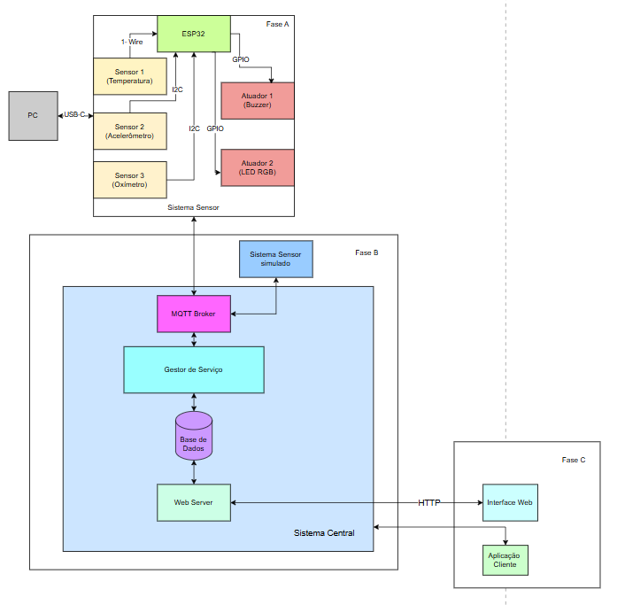
4.1 Diagrama de Blocos
HTTPS

Figura 1 - Diagrama de Blocos Completo
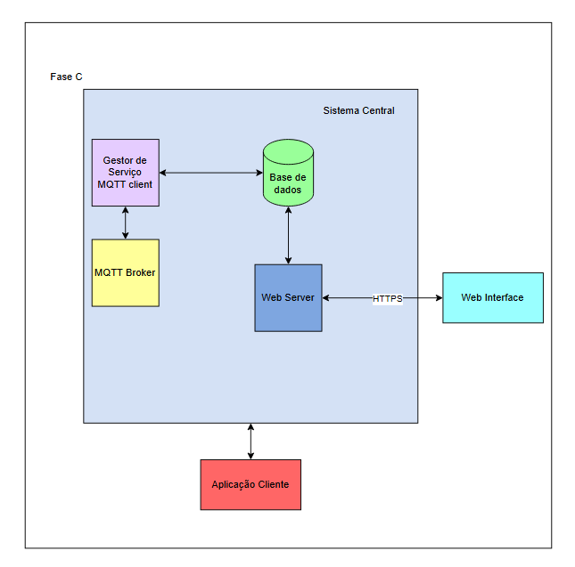
Figura 2 - Diagrama de Blocos da Fase C

Na Fase C do sistema HealthSync, são introduzidos dois componentes principais que representam uma evolução significativa em relação à Fase B: a Interface Web de Administração e a Aplicação Cliente. Estes elementos foram desenvolvidos para oferecer uma experiência mais completa e profissional aos utilizadores do sistema.
Sensores → MQTT Broker → Sistema Central (Node.js/Express + MySQL) → API REST → Aplicações Web/Mobile

4.2 Interface Web
A Interface Web de Administração constitui um avanço importante em relação à versão básica utilizada na Fase B. Esta componente proporcionará uma gestão mais eficiente dos dados e utilizadores. Através de uma arquitetura moderna baseada em React.js no frontend e uma API REST no backend, a interface irá permitir visualizações de dados em tempo real através de gráficos dinâmicos que mostram a evolução dos sinais vitais dos pacientes. Além da monitorização em tempo real, o sistema permite a consulta de históricos clínicos com diversos filtros, como período temporal ou tipo de sensor. A configuração do sistema será melhorada com a possibilidade de gestão remota dos dispositivos conectados.

4.3 Aplicação Cliente
A Aplicação Cliente representa uma novidade na Fase C, já que não existia na implementação anterior. Desenvolvida como aplicação móvel nativa usando React Native e javascript (para Android) e deverá estar disponível para download na página web e em dispositivos móveis android. Esta componente permite o acesso remoto ao sistema por parte de todos os utilizadores.
Para os profissionais de saúde, a aplicação oferece ferramentas avançadas de monitorização, incluindo a possibilidade de acompanhar múltiplos pacientes simultaneamente e receber alertas prioritários quando são detetados valores críticos. Os pacientes, por sua vez, podem consultar o seu próprio histórico de saúde e personalizar as suas preferências de notificação.

5 Competências Necessárias
- Capacidade de criar fluxos de implementação contínua (CI/CD) para ambientes médicos de alta exigência.
- Conhecimento em técnicas para dividir (dividir a base de dados em partes menores (fragmentos) para distribuir a carga e melhorar a eficiência) e duplicar (criar cópias sincronizadas da base de dados para aumentar a disponibilidade e a tolerância a falhas) bases de dados clínicos, melhorando desempenho e segurança.
- Familiaridade com arquiteturas baseadas em eventos para processar dados em tempo real.
- Capacidade de criar sistemas de recuperação após falhas, garantindo que os dados médicos nunca se perdem.
- Conhecimento em métodos para proteger a identidade dos doentes.
- Conhecimento das leis de proteção de dados (GDPR) aplicadas a informações de doentes.
- Autenticação via JWT com tempo de expiração de 1 hora.
- Dados sensíveis criptografados em trânsito (HTTPS) e em repouso (AES-256)
- Capacidade de implementar mecanismos de segurança (como circuit breakers) para evitar falhas em sistemas críticos.

6 Planeamento Temporal
Para o planeamento das tarefas seguintes foi utilizado um diagrama de Gantt, representado na figura 2.

6.1 Tarefas:
Fase C (Demonstração da fase C - 29/05/2025)
Tarefa 1 - Configuração da Base de Dados Relacional
Tarefa 2 - Desenvolvimento da API REST
- Tarefa2.1 - Implementação dos endpoints para gestão de utilizadores (GET/POST/PUT/DELETE).
- Tarefa 2.2 - Criação de endpoints para consulta de dados históricos (filtros por data/tipo de sensor).
- Tarefa 2.3 - Integração com autenticação JWT e controlo de acessos (RBAC).
Tarefa 3 - Implementação do Módulo de Análise
- Tarefa 3.1 - Desenvolvimento de algoritmos para deteção de tendências (médias móveis).
- Tarefa 3.2 - Configuração de alertas baseados em machine learning (valores anormais).
- Tarefa 3.3 - Geração automática de relatórios (PDF/CSV) para profissionais de saúde.
Tarefa 4 - Segurança e Conformidade
- Tarefa 4.1 - Implementação de criptografia AES-256 para dados sensíveis.
- Tarefa 4.2 - Configuração de auditoria de acessos (logs com ELK Stack).
Tarefa 5 - Interface Web Avançada
- Tarefa 5.1 - Desenvolvimento de dashboards interativos com React e Chart.js.
- Tarefa 5.2 - Implementação de filtros avançados (por paciente, período, tipo de sensor).
- Tarefa 5.3 - Configuração de notificações em tempo real (WebSockets).
Tarefa 6 - Aplicação Android (React Native):
- Funcionalidades Principais:
- Autenticação via Firebase.
- Visualização de gráficos (temperatura, frequência cardíaca).
- Recebimento de alertas via FCM.
- Tecnologias:
  - Frontend: React Native + MPAndroidChart.
  - Comunicação: Retrofit para API REST, FCM para notificações.
Tarefa 7 - Testes de usabilidade
- Tarefa 7.1 - Testes de carga com 50 dispositivos simulados
- Tarefa 7.2 - Testes de segurança (OWASP ZAP).
- Tarefa 7.3 - Validação da usabilidade com utilizadores finais (médicos/enfermeiros).
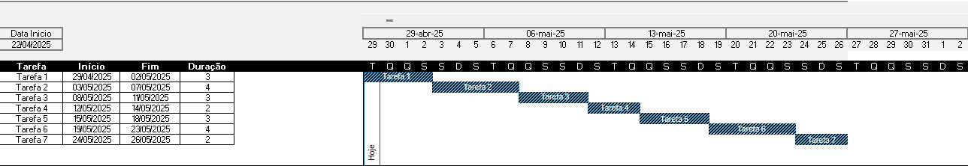
Figura 3 - Diagrama Temporal

Apenas foram apresentadas no diagrama as tarefas de forma global, estando as Subtarefas incluídas em cada uma delas, respetivamente.

7 Conclusão
O desenvolvimento da Fase C marca a conclusão bem-sucedida do projeto HealthSync, representando a materialização de um sistema integrado e completo para monitorização de sinais vitais. Esta etapa final consolida todos os componentes desenvolvidos anteriormente, incluindo uma aplicação Android em React Native para monitorização de pacientes, integrada a um sistema central com API REST e autenticação JWT, transformando-os numa solução operacional pronta para implementação em contextos clínicos reais.
O sistema demonstra capacidade robusta para processar e analisar fluxos contínuos de dados biométricos, com as interfaces web e móvel a oferecerem uma experiência intuitiva que atende tanto às necessidades técnicas como clínicas. A arquitetura implementada prova ser não apenas funcional para os requisitos atuais, mas também preparada para futuras expansões e adaptações.
A comunicação entre os diversos módulos mostra-se eficiente e fiável, com os mecanismos de alerta a atingir níveis satisfatórios de precisão e rapidez na deteção de situações críticas. A segurança dos dados sensíveis é garantida através de protocolos rigorosos, assegurando a privacidade das informações médicas tanto na plataforma web como na aplicação móvel.
Como resultado, o HealthSync apresenta-se como uma solução completa que combina monitorização em tempo real com ferramentas eficazes de análise, oferecendo aos profissionais de saúde e doentes uma plataforma confiável acessível através de múltiplos dispositivos. O projeto não apenas cumpriu os seus objetivos técnicos, como também estabeleceu as bases para futuros desenvolvimentos na intersecção entre tecnologia IoT e cuidados médicos, demonstrando na prática como soluções tecnológicas inovadoras podem contribuir para melhorar a qualidade da assistência à saúde.

